В номере 27 газеты Петровка 38 опубликован материал о сотруднике ОЭБиПК УВД по САО ГУ МВД России по г. Москве
01.08.2022
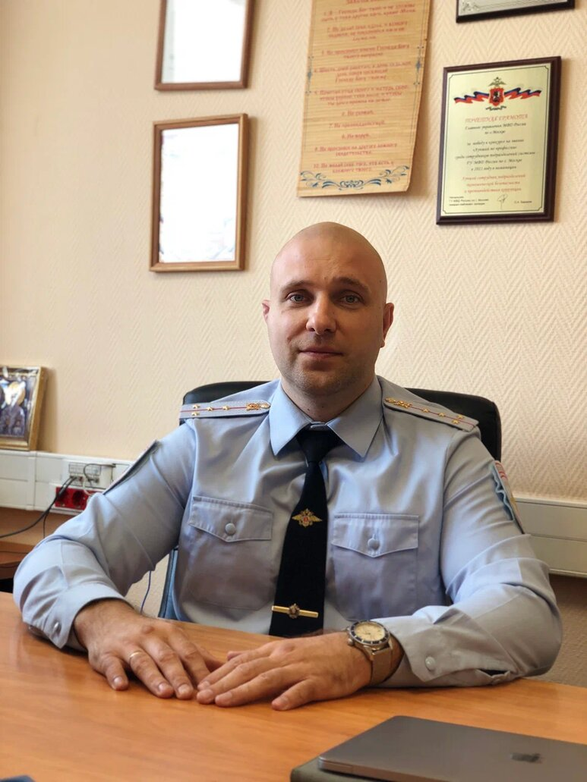
Победителем конкурса профессионального мастерства в системе Главного управления МВД России по городу Москве за 2021 год, в номинации «Лучший сотрудник подразделений экономической безопасности и противодействия коррупции», стал капитан полиции Константин ФОМИН. Он служит на севере мегаполиса, занимая должность старшего оперуполномоченного группы по борьбе с коррупцией в органах власти и управления 2-го отделения ОЭБиПК УВД по САО.
В гарнизонных состязаниях на звание «Лучший по профессии», помимо прохождения ряда испытаний по специальной, правовой, огневой и физической подготовке, учитываются и конкретные показатели работы каждого из конкурсантов. И нельзя не подчеркнуть, что Константин Николаевич, специализирующийся на выявлении и изобличении коррупционеров в органах власти и управления, имеет высокие результаты в оперативно-служебной деятельности. Таким образом, начисленные солидные баллы за эффективный правоохранительный труд и уверенное преодоление всех этапов конкурсной программы позволили представителю отдела экономической безопасности и противодействия коррупции Северного административного округа столицы Константину Фомину опередить коллег-соперников в престижных городских служебных соревнованиях.
С лучшим сотрудником столичной службы экономической безопасности и противодействия коррупции встретился корреспондент газеты «Петровка, 38». Разумеется, наш разговор касался не только сугубо служебного «антуража» жизни старшего оперуполномоченного Константина Фомина, но и речь зашла о его увлечениях и устремлениях. И во время нашего общения мой собеседник, по большому счёту, показал себя по-настоящему неординарной личностью. Да и само по себе красноречиво, что в жизненном багаже у Константина Николаевича — два высших образования.
«Зачётные» реализации
Образно говоря, в «конкурсный зачёт» номинанту из САО вошли несколько серьёзных реализаций по оперативным разработкам, которые офицер полиции Фомин вёл как индивидуально, так и совместно с коллегами.
— Конечно же, — отмечает Константин Николаевич, — на протяжении службы в окружном ОЭБиПК было немало интересных и громких реализаций, о каждой из которых просто нет возможности рассказать в одной беседе да и нецелесообразно. Вкратце поведаю лишь о некоторых наиболее ярких из них. Так, в 2021 году я реализовал один из самых значимых своих оперативных материалов. Мной разрабатывались должностные лица территориальных подразделений столичного Главного управления МЧС, осуществлявшие надзор за пожарной безопасностью на объектах. В итоге удалось задокументировать противоправную деятельность ряда фигурантов данной оперативной разработки — должностных лиц указанного ведомства. Они от представителей коммерческих организаций, оказывающих услуги по установке и техническому обслуживанию систем автоматической пожарной охраны, получали взятки «взамен» за обещание не выявлять административные правонарушения при проведении соответствующих проверочных мероприятий. В ходе реализации собранных материалов в отношении корыстолюбивых должностных лиц из двух окружных управлений уже называвшегося главка были возбуждены уголовные дела по признакам совершения преступлений, ответственность за которые предусмотрена частями 2, 3, 5 и 6 статьи 290 УК Российской Федерации, то есть за получение взятки в том числе в особо крупном размере.
Между прочим, в рамках оперативного сопровождения данных уголовных дел были проведены более 30 обысков в жилищах и организациях, допрошены в качестве свидетелей свыше четырёх десятков человек. Кстати будет упомянуть, в ходе расследования указанных дел были выделены материалы для возбуждения новых уголовных дел на иных должностных лиц, которые подозреваются в мздоимстве.
Для старшего оперуполномоченного Фомина в городском конкурсе профессионального мастерства стали «зачётными» и две другие успешные реализации, значимые в сыскном плане.
— Проведёнными оперативно-розыскными мероприятиями была документально зафиксирована и преступная деятельность советника одного из отделов Управления государственного надзора и контроля в сфере образования Департамента образования и науки города Москвы, — продолжает Константин Фомин. — Обладая определёнными должностными полномочиями, этот советник у директора ГБОУ — средней общеобразовательной школы, расположенной на территории Северного административного округа, — вымогал денежные средства в сумме полмиллиона рублей. За такую мзду чиновник обещал, что в отношении администрации ГБОУ не будут проводиться проверочные мероприятия с привлечением службы финансового контроля департамента. При этом посредником при вымогательстве взятки согласился быть владелец коммерческой организации, выступающей в качестве подрядной и оказывающей услуги по строительству и ремонту зданий государственных бюджетных образовательных учреждений столицы. Следственными органами в августе 2021 года в отношении подозреваемого-советника было возбуждено уголовное дело по части 5 статьи 290 УК Российской Федерации. А вскоре, в октябре того же года, к уголовной ответственности по части 3 статьи 291.1 УК Российской Федерации, то есть за посредничество во взяточничестве, привлекли и «услужливого» владельца коммерческой фирмы. Данное уголовное дело в июне нынешнего года поступило на рассмотрение суда.
Не службой единой
В биографии героя этой публикации есть некоторые свои примечательные, любопытные моменты. Константин Фомин родился 29 октября 1983 года в Москве. Увлечённо занимаясь боксом ещё со школьного возраста — с пятнадцати лет, юноша-спортсмен в начале своего взрослого пути решил поступить в ряды стражей правопорядка.
Высокорослого, крепко сложенного парня в марте 2004 года приняли на стажировку во вневедомственную охрану юго-запада столицы. Спустя три месяца, в июне, новичка назначили на должность милиционера батальона милиции 1-го межрайонного отдела вневедомственной охраны (МОВО) УВО при УВД ЮЗАО. А датой создания вневедомственной охраны является 29 октября 1952 года, поэтому сотрудник МОВО Константин Фомин в профессиональный праздник отмечал и свой день рождения.
— Когда меня приняли на работу во вневедомственную охрану, — делится собеседник корреспондента московского полицейского еженедельника, — был перворазрядником по боксу и к тому времени стал чемпионом и призёром ряда турниров. Продолжив выходить в ринг на различных соревнованиях, в 2006 году стал кандидатом в мастера спорта, что подтверждается официальным документом — паспортом боксёра. Правда, на ту пору не проводились чемпионаты ГУВД города Москвы по боксу. Однако нашёлся вариант с «рокировкой» вида спортивного единоборства, и меня от УВО в 2005 году направили на чемпионат главка по рукопашному бою, по которому успел натренировать некоторые приёмы. К удивлению руководства управления да и, что скрывать, к своему некоторому изумлению, уже в дебютном для меня чемпионате ГУВД по рукопашному бою занял третье место в самой почётной, супертяжёлой, весовой категории — свыше 90 килограммов. После этой «бронзы» было ещё несколько аналогичных достижений в главковских соревнованиях по рукопашке. Заодно старался поддерживать оптимальную для себя боксёрскую форму, тренируясь и выступая за Спортклуб МИИТа. В частности, в марте 2010 года занял первое место в весовой категории свыше 91 килограмма в турнире памяти заслуженного тренера СССР, заслуженного мастера спорта, доцента кафедры физического воспитания и спорта Московского института инженеров транспорта Вячеслава Семёновича Щербакова — советского боксёра 1930—1940 годов, участника Великой Отечественной войны.
Понятно, думал сотрудник-спортсмен и о своих перспективах на стезе правоохранителя. В 2010 году, без отрыва от службы, Константин Фомин окончил заочное отделение Московского государственного университета экономики, статистики и информатики, получив квалификацию юриста. В связи с реформированием органов внутренних дел, в сентябре 2011 года был переведён в патрульно-постовую службу полиции и несколько лет потрудился в районном и окружном подразделениях ППСП в ЮЗАО Москвы.
На сложном и ответственном направлении
— Наряду с тяготением к спорту и активным участием в соревнованиях того или иного уровня, — поясняет Константин Николаевич, — хотел развиваться и как сотрудник органов внутренних дел. С такой целью я из полиции юго-запада города, прослужив в этом административном округе около десятка лет, в январе 2014 года перешёл в ОЭБиПК УВД по САО. Безусловно, весьма волновался, так как понимал, что направление работы в данном отделе — сложное и ответственное, при этом совершенно новое для меня. Считаю, что мне сильно повезло, поскольку был принят в штат 5-й ОРЧ ОЭБиПК, а профиль этой оперативно-розыскной части — выявление коррупционных преступлений, а также преступлений, совершённых в составе организованных групп и преступных сообществ. В 5-й ОРЧ, начальником которой являлся подполковник полиции Олег Орлов, трудились опытные оперативники. Многие из них начинали службу ещё в подразделении БХСС и у них всегда было чему учиться. Олег Викторович — человек с большой буквы, обладающий огромным жизненным опытом. Именно руководитель 5-й ОРЧ Орлов увидел во мне потенциал, а также желание учиться и развиваться в профессии. Благодаря доверию со стороны этого мастера оперативной работы, сыскной деятельностью я начал заниматься в 1-м отделении 5-й ОРЧ, которое специализировалось на выявлении преступлений коррупционной направленности.
По словам Константина Фомина, во главе отделения стоял настоящий профессионал своего дела — подполковник полиции Олег Кузьмин. Сам же коллектив 1-го отделения был относительно небольшим, коллегами начинающего сыщика являлись старшие оперуполномоченные по особо важным делам майоры полиции Денис Козлов, Борис Быков и другие сотрудники.
— Моим наставником назначили Бориса Быкова, которого в 2015 году признали лучшим сотрудником окружной службы экономической безопасности и противодействия коррупции, — сообщает Константин Фомин. — Борис Андреевич не только щедро делился со мной профессиональным опытом, но и поистине вкладывал всю душу в наставническую миссию. Так что я не имел права подвести своего учителя, и мне помогли, пожалуй, упорство и стремление идти вперёд, постигая секреты оперативной работы. Кстати, и первые сыскные успехи не заставили себя долго ждать. В 2014 году под руководством моего напарника Дениса Козлова разрабатывалась организованная группа, которая совершала мошеннические действия под предлогом оказания будто бы экстрасенсорных услуг. Свои первые оперативно-розыскные мероприятия я провёл как раз в рамках данной разработки, оказывая помощь сослуживцам.
В результате успешной реализации оперативных материалов по «экстрасенсорной разработке» в 2014 году в СЧ (следственная часть) Следственного управления УВД по САО в отношении группы лиц было возбуждено уголовное дело по части 2 статьи 210 УК Российской Федерации (организация преступного сообщества /преступной организации/ или участие в нём /ней/).
Выявляя коррупционеров
— Рядом с коллегами, которые показывали пример своими громкими и серьёзными реализациями, моё профессиональное становление шло достаточно интенсивно, — подчёркивает Константин Фомин. — По моим оперативным материалам в 2015 году следственные органы возбудили уголовное дело по части 5 статьи 290 УК Российской Федерации в отношении руководства ГБУ «Жилищник района Сокол города Москвы». Директор этого государственного бюджетного учреждения со своим заместителем вымогали в качестве взятки 500 тысяч рублей у директора коммерческой организации, выполнявшей работы по техническому обслуживанию вентиляции и систем дымоудаления в многоквартирных домах, которые расположены на территории района Сокол Северного административного округа. «Железный аргумент» для получения взятки — подписание актов выполненных коммерческой организацией работ. Судом директор указанного ГБУ приговорён к семи с половиной годам лишения свободы. Такие профессиональные победы, как разоблачение преступного сообщества лжеэкстрасенсов и директора-взяточника, только подстегнули меня и дали толчок к новым разработкам. Ведь интересно же было провести весь комплекс предусмотренных законодательством оперативно-розыскных мероприятий, в том числе и требующих санкции суда.
Оперуполномоченный 1-го отделения Фомин совместно с напарником реализовали материалы разработки в отношении должностных лиц отдела УФМС (Управление Федеральной миграционной службы) России по району Ховрино города Москвы. Было задокументировано более 50 фактов получения взяток сотрудниками указанного подразделения, действовавшими в составе организованной группы. По каждому факту получения взятки следственными органами возбуждалось уголовное дело по части 5 статьи 290 УК Российской Федерации.
— По другим моим оперативным разработкам в 2016 году следственными органами были возбуждены несколько уголовных дел, в том числе и по части 6 статьи 290 УК Российской Федерации, — уточняет Константин Николаевич. — В неоднократном получении взяток за невыявление нарушений в области миграционного законодательства был уличён инспектор УФМС России по городу Москве. В четырёх уголовных деяниях, ответственность за которые предусмотрена частью 5 статьи 290 УК Российской Федерации, оказался повинен старший инспектор окружной структуры ОАТИ — Объединения административно-технических инспекций города Москвы в САО. Этот алчный старший инспектор получал «денежные подношения» от представителей строительных компаний и управляющих компаний, осуществляющих деятельность на территории Северного административного округа столицы.
В ноябре 2016 года Константин Фомин был назначен на должность старшего оперуполномоченного 1-го отделения 5-й ОРЧ ОЭБиПК.
Документируя преступную деятельность фигурантов оперативных разработок, порой требовалось отправляться в служебные командировки в другие регионы страны. Например, в 2018 году московский сыщик Фомин совершил такой выезд по хлопотным делам профессиональным на Северный Кавказ.
«Трудиться с блеском в глазах»
Вследствие оргштатных изменений в структуре отдела, Константина Николаевича в ноябре 2019 года переназначили на должность старшего оперуполномоченного группы по борьбе с коррупцией в органах власти и управления 2-го отделения ОЭБиПК УВД по САО.
— Старшим нашей группы, состоящей из пяти человек, является старший оперуполномоченный по особо важным делам подполковник полиции Олег Кузьмин, — поясняет Константин Фомин. — В группе также трудятся старший оперуполномоченный по особо важным делам подполковник полиции Денис Козлов, старший оперуполномоченный майор полиции Ильдар Асмятуллин и оперуполномоченный старший лейтенант полиции Александр Беговатов.
Между прочим, когда Беговатов учился в Московском университете МВД России имени В.Я. Кикотя, то практику проходил у Фомина. Окончив ведомственный вуз в 2018 году, молодой специалист пришёл на службу в ОЭБиПК УВД по САО и проявил себя грамотным, перспективным сотрудником.
— Будучи дипломированным юристом, — говорит Константин Николаевич, — решил для себя, что в службе БЭПиПК обязательно нужно иметь и экономическое образование. В 2014 году поступил в Финансовый университет при Правительстве Российской Федерации. Достаточно непросто было совмещать службу с учёбой, но поставленной цели добился. В 2018 году стал выпускником университета, с квалификацией — экономика. Я уже говорил, что мне очень повезло с коллективом, в котором почувствовал вкус к оперативной работе. В ней всегда есть место для творчества, а иногда бывает, что и оперативная удача вовремя оказывается на стороне борцов с экономической преступностью. У настоящего сыщика должен быть блеск в глазах, а ещё — азарт и инстинкт охотника. В июне нынешнего года подполковник полиции Борис Быков, мой друг и коллега, ушёл на заслуженный отдых. Для меня Борис Андреевич — образец и по своим профессиональным качествам, и по человеческим. От своего наставника я учился общению с людьми, которое играет существенную роль в оперативной работе, несмотря на цифровизацию и все прочие современные возможности научно-технического обеспечения в правоохранительной деятельности. В том, каких успехов я добился, — заслуга моих коллег, а также и супруги. Жена поддерживала и поддерживает меня в непростой службе и занимается воспитанием двух наших детей. А сын, золотой значкист ГТО, сподвиг меня к «штурму» этой физкультурной вершины.
В январе 2018 года сотрудник ОЭБиПК УВД по САО Константин Фомин награждён золотым знаком отличия Всероссийского физкультурно-спортивного комплекса «Готов к труду и обороне» (ГТО) VII ступени.
Константин Николаевич, удостоенный медали «За отличие в службе» II и III степени, в январе 2022 года занесён на Доску Почёта Главного управления МВД России по городу Москве.
В настоящее время решается вопрос о переводе капитана полиции Константина Фомина на аналогичную должность, старшего оперуполномоченного, в головное подразделение службы — Главное управление экономической безопасности и противодействия коррупции МВД России.
Автор статьи: Александр ТАРАСОВ
Пресс-служба УВД по САО
(495) 601-03-29

Адрес страницы: http://begovoy.mos.ru/objavleniya/security/detail/10967111.html
Управа района Беговой города Москвы

